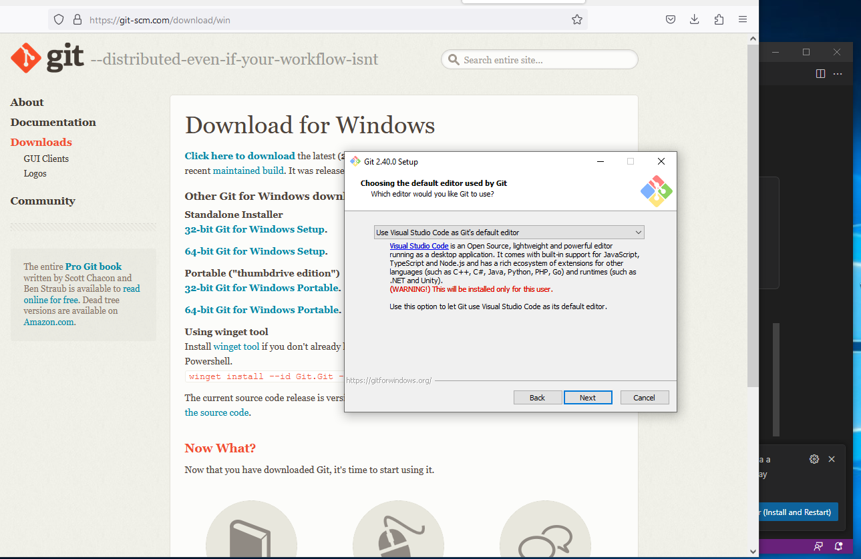
Instalar Git en el equipo

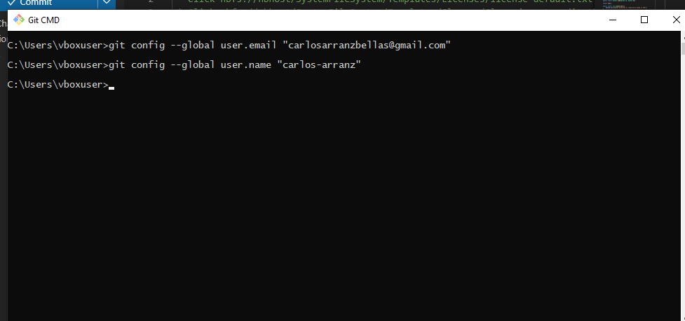
Desde la consola de git, introduce tu email y nombre de usuario de github con “git config –global user.email/name ...”

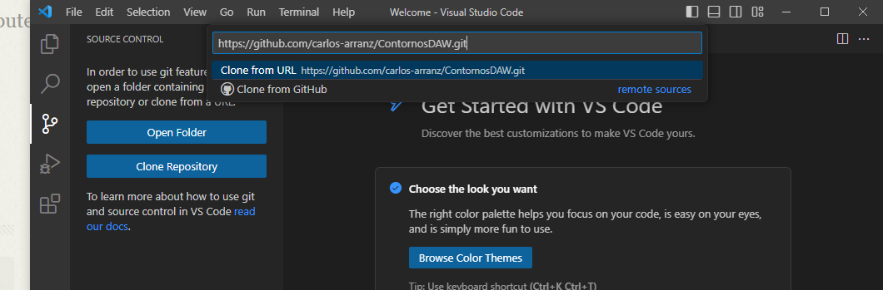
En VSC, ir a la opcion “source control” >”clone repository” y pegar el enlace

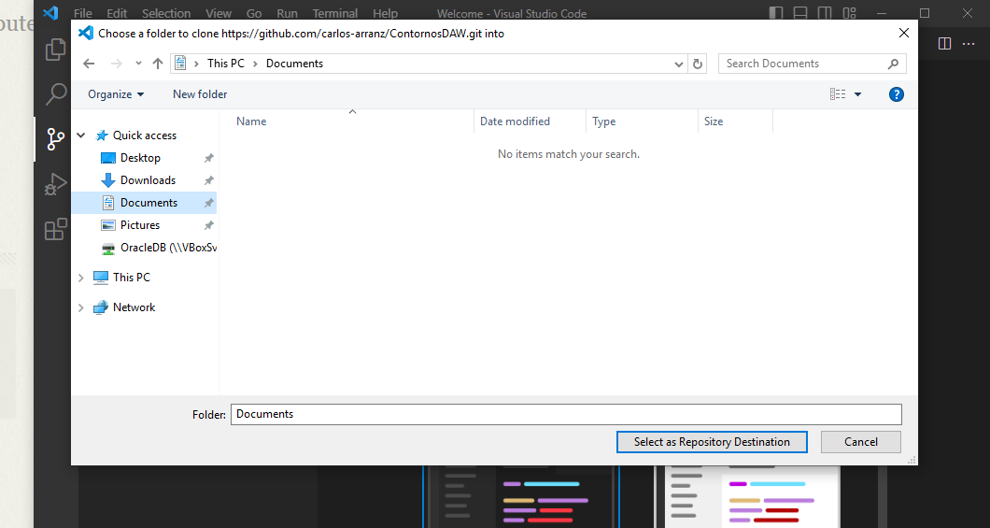
Seleccionar donde quieres tener tu copia del repositorio

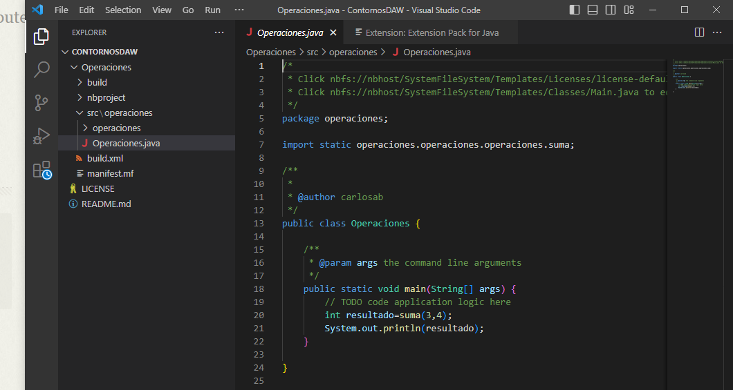
Seleccionamos la copia para trabajar con ella

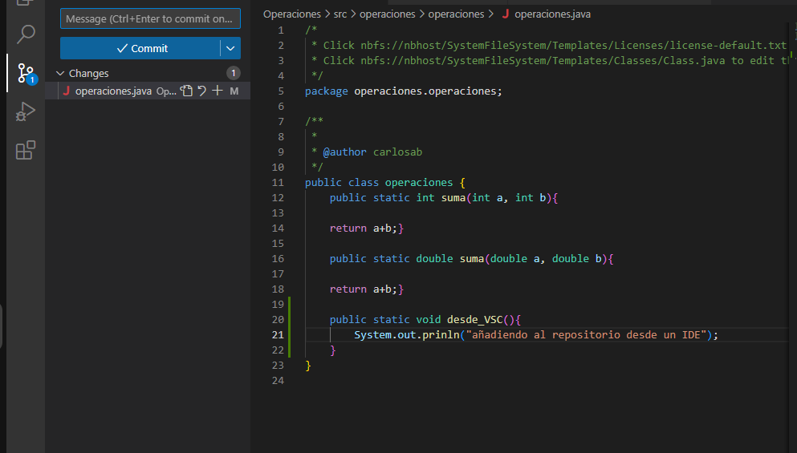
Una vez hechos cambios sobre la copia, aparecerá una notificación en “source control”, vamos ahí y tenemos varias opciones de qué hacer con esos cambios

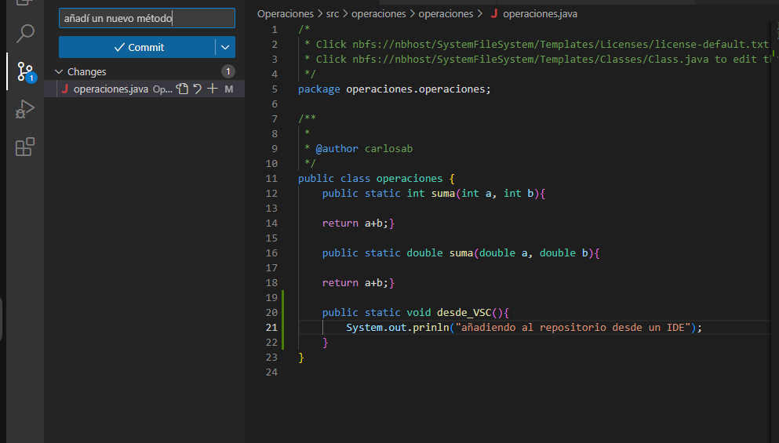
Añadimos un mensaje a la actualizacion que vamos a hacer y le damos a commit

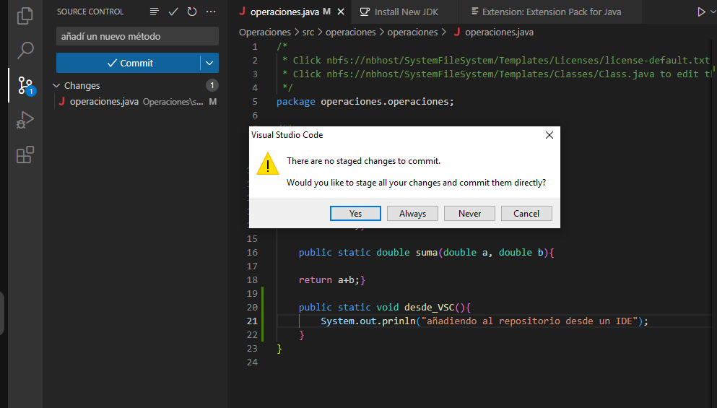
Si no le dimos a “Stage changes”(símbolo +) antes de hacer commit, te preguntará, dale que sí.

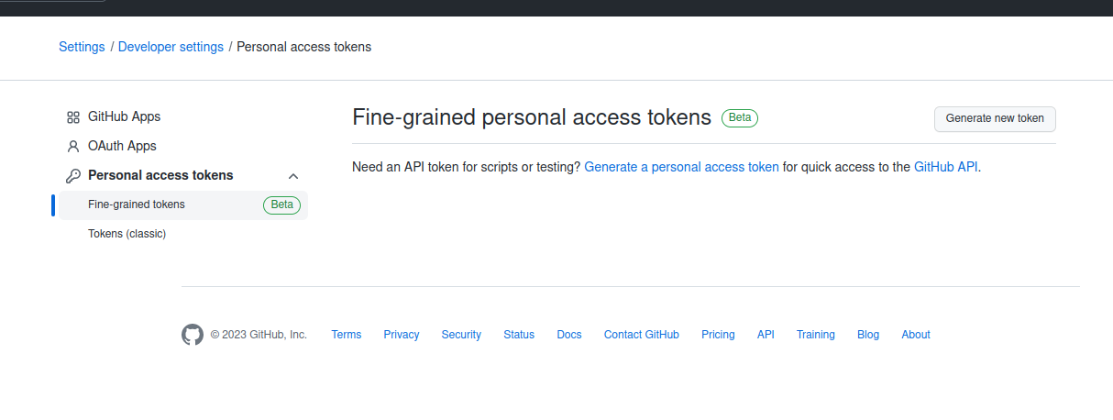
Si no tienes uno ya, genera un token desde github

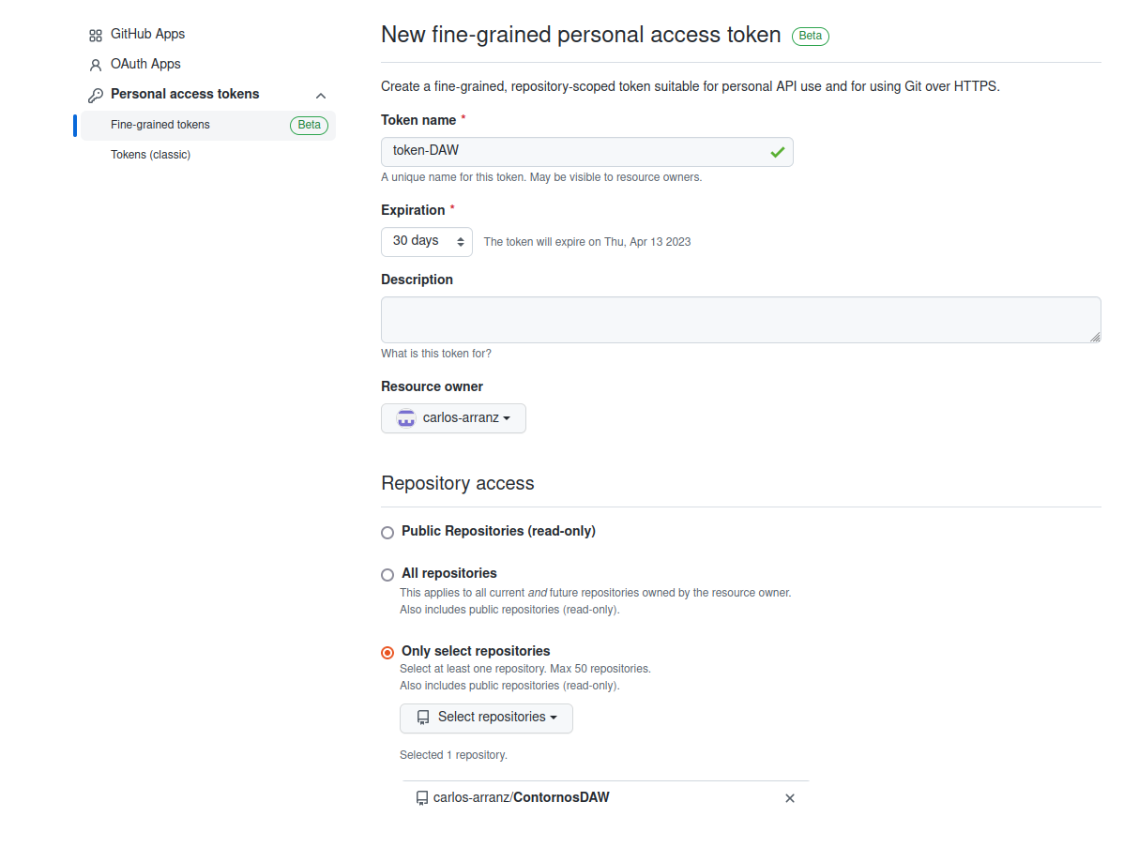
Configura el token

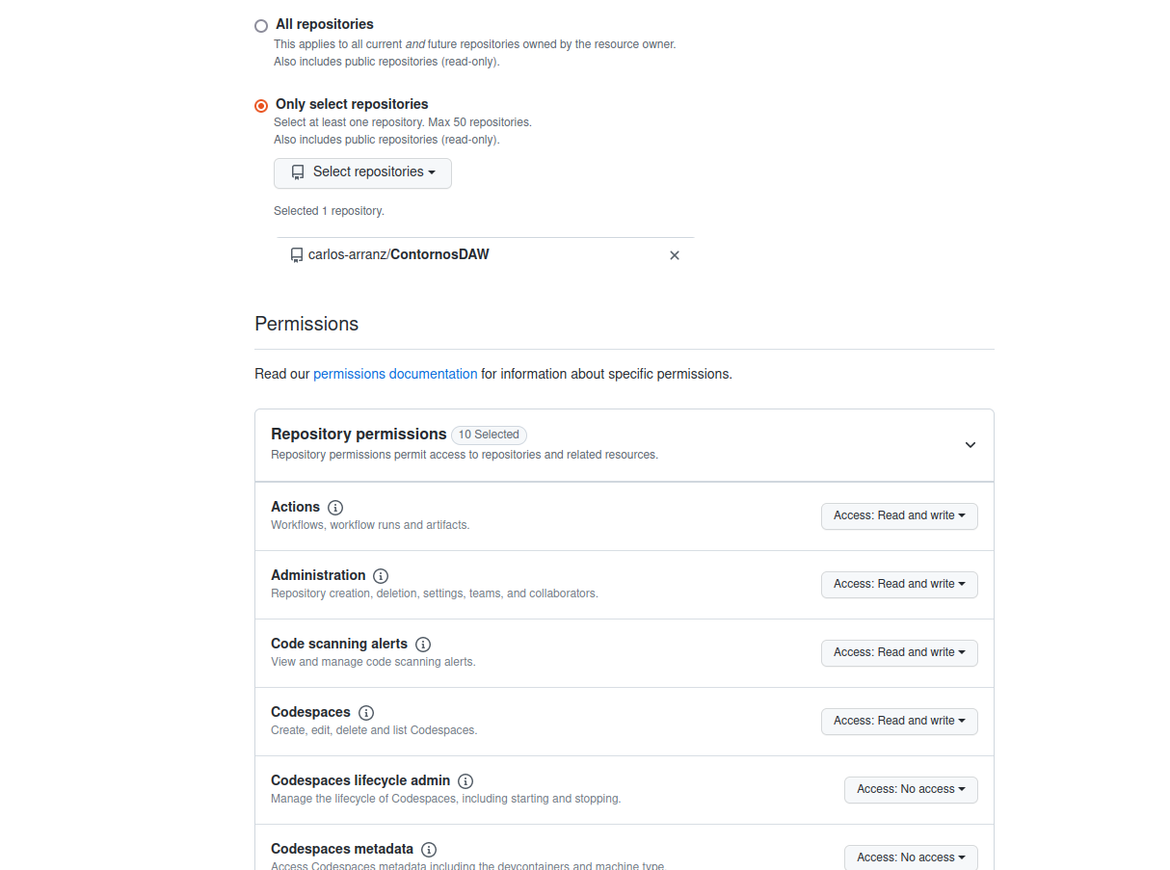
Configura los permisos del token para poder hacer cambios sobre el repositorio

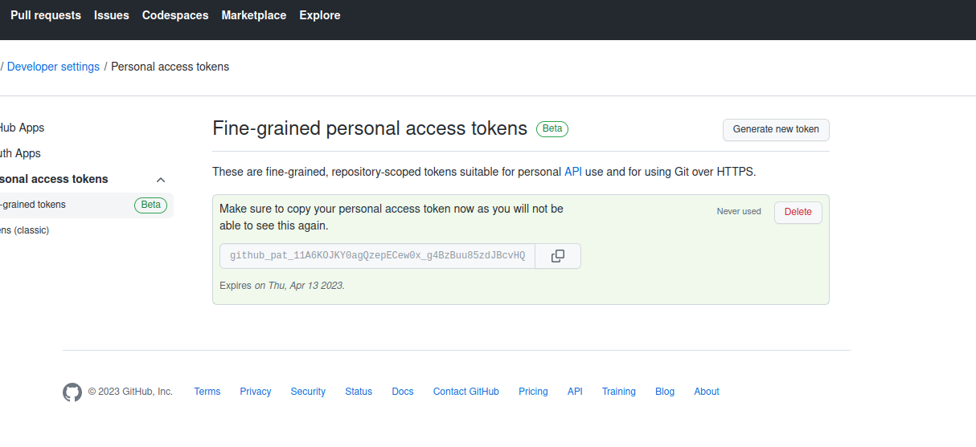
Una vez generado, copialo

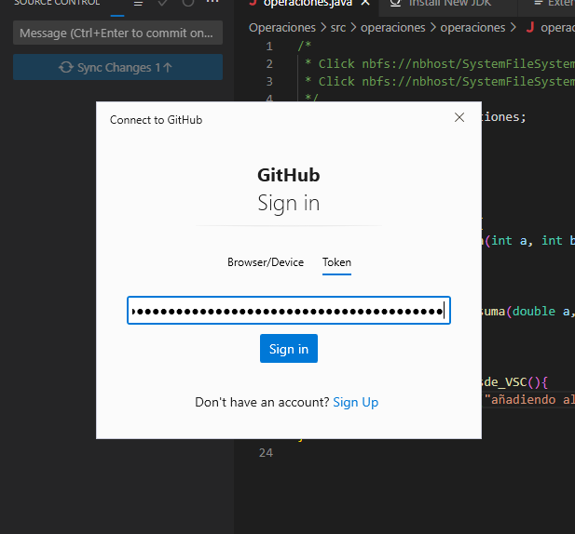
Al hacer commit, se te abrirá una ventana para acceder a github, usa el token para registrarte

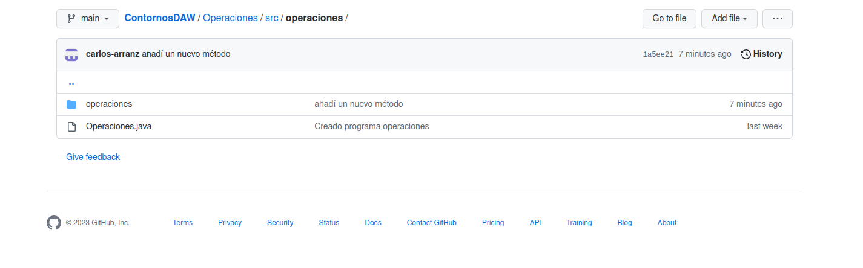
Una vez en el repositorio, verás que el cambio ha sido realizado

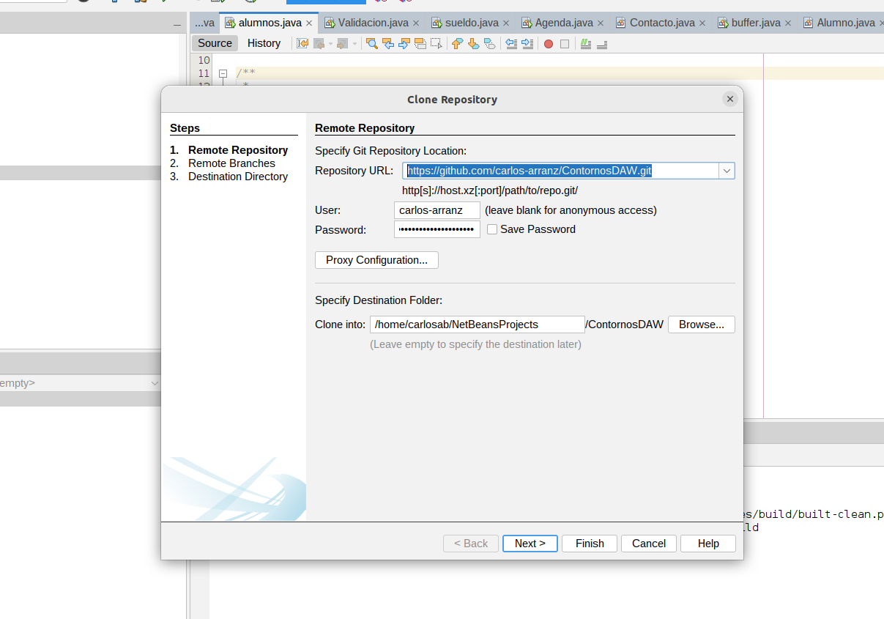
En netBeans, “Team”>”Git”>”Clone Repository”, e introduce el enlace , tu nombre de usuario y el token

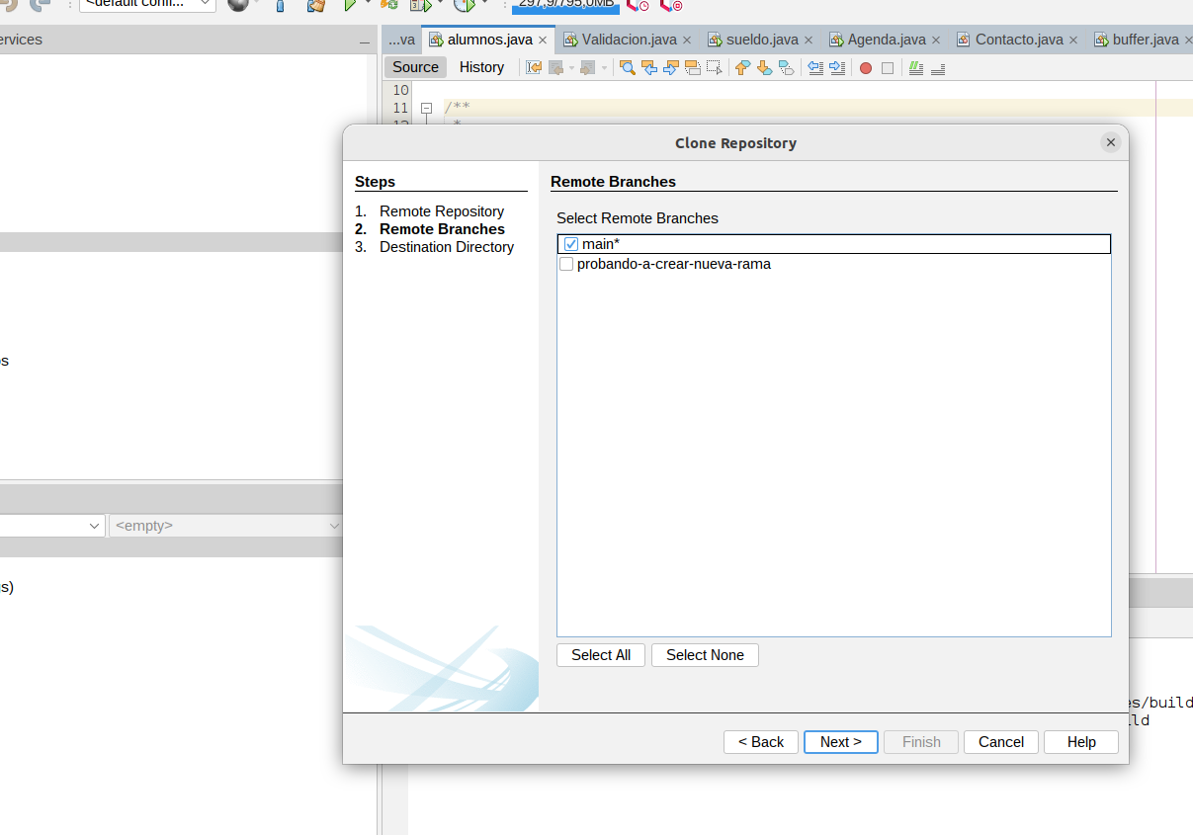
Selecciona la rama o ramas que quieres clonar

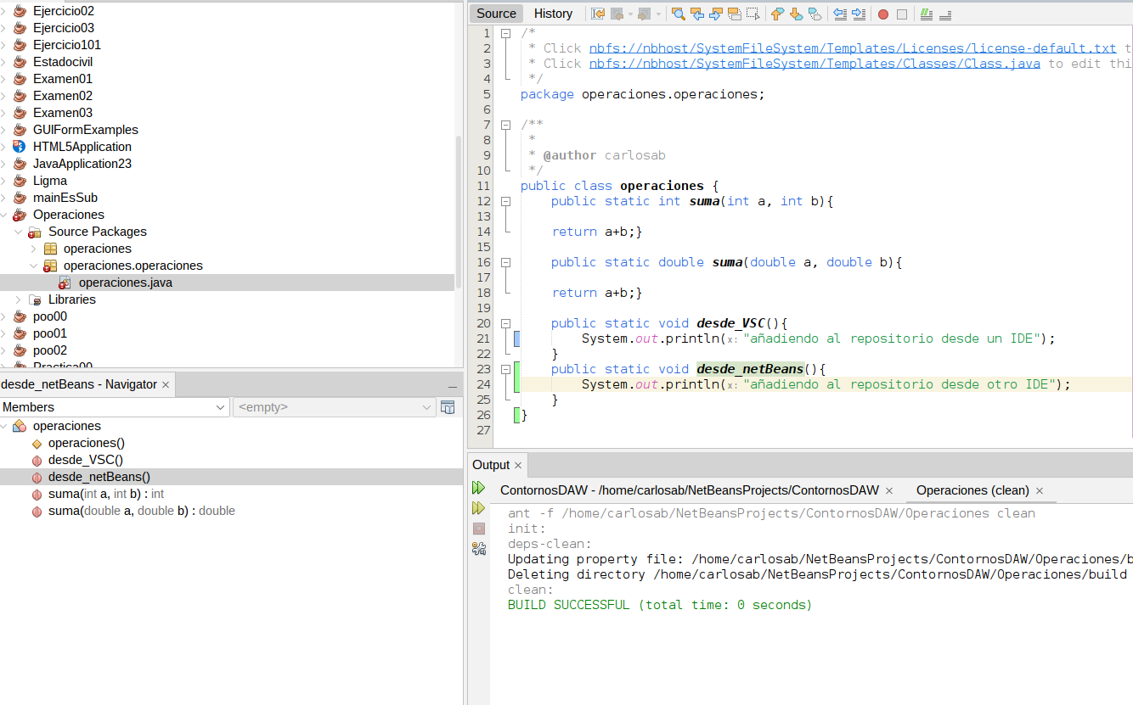
Actualizamos el código

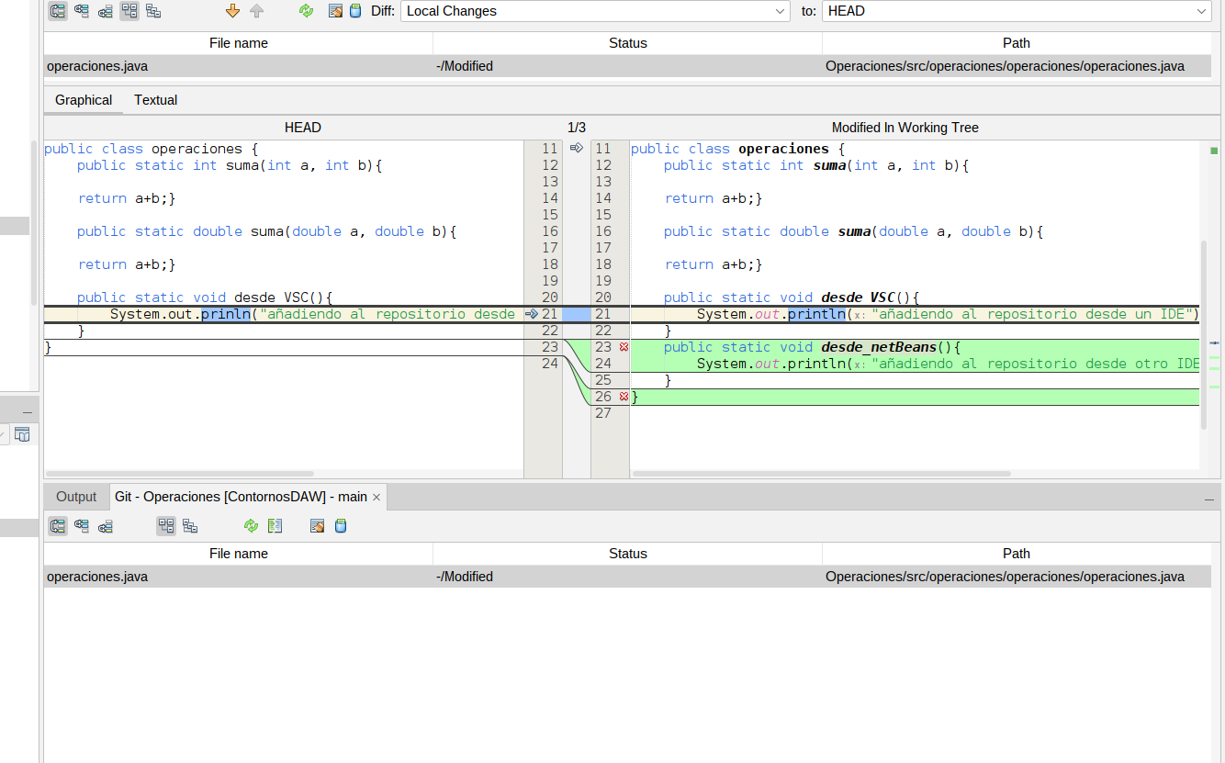
clic derecho en el proyecto >”Git”>”Show changes” nos permite ver lo que se ha cambiado

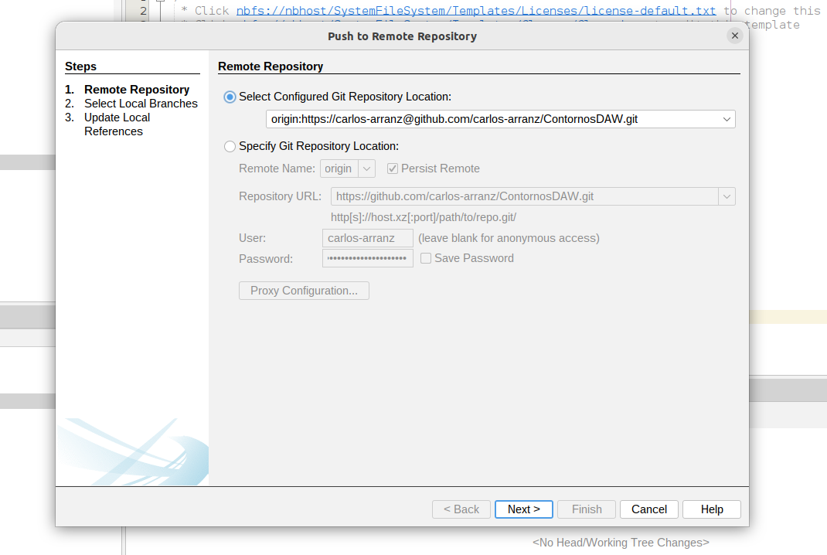
Clic derecho en proyecto>”Git”>”Add” y luego “Commit”, por último >”Git”>”Remote”>”Push” para mandar el cambio al repositorio

